Declaração de Cessão de Direitos Autorais

Eu, Aiane de Oliveira Vieira, cedo os direitos autorais sobre o artigo Crise Política e impeachment: Uma análise dos efeitos da cobertura midiática na deposição de Dilma Rousseff para a revista Perspectivas em Diálogo: Revista de Educação e Sociedade, em caso de aceite para publicação. Também estou ciente das normas desta publicação e as aceito, reservando ao(s) editor(es) o direito de fazer pequenas modificações gráficas, adequações estilísticas e/ou ortográficas, desde que não comprometam o conteúdo do texto enviado. Declaro, ainda, que o citado trabalho é inédito e não está tramitando, simultaneamente, em outro(s) periódico(s), tampouco foi publicado, da forma como ora se apresenta, em outros locais, como em anais de eventos. Sendo essa a expressão de verdade, assino:

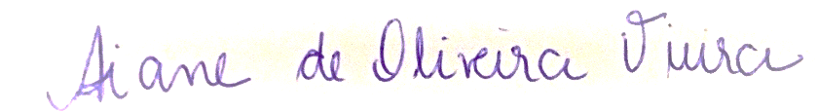_____________________________________________
Aiane de Oliveira Vieira

São Carlos, 29 de junho de 2017.

